Prérequis :
Compétence(s) :
C1 : Analyser les conditions de l’opération et son contexte
C2 : Organiser l’opération dans son contexte
C4 : Réaliser une installation de manière éco-responsable
C7 : Valider le fonctionnement de l’installation
C12 : Communiquer entre professionnels sur l’opération

Problématique :
Réaliser l’installation électrique d’une habitation

Présentation
Monsieur Ledieud’elec Jean propriétaire d’une maison de type T3 à Montdidier souhaite entreprendre des travaux d’ordre électriques. Les travaux vont concerner l’ensemble de la maison mais nous allons dans un premier temps nous intéresser aux uniquement au séjour.
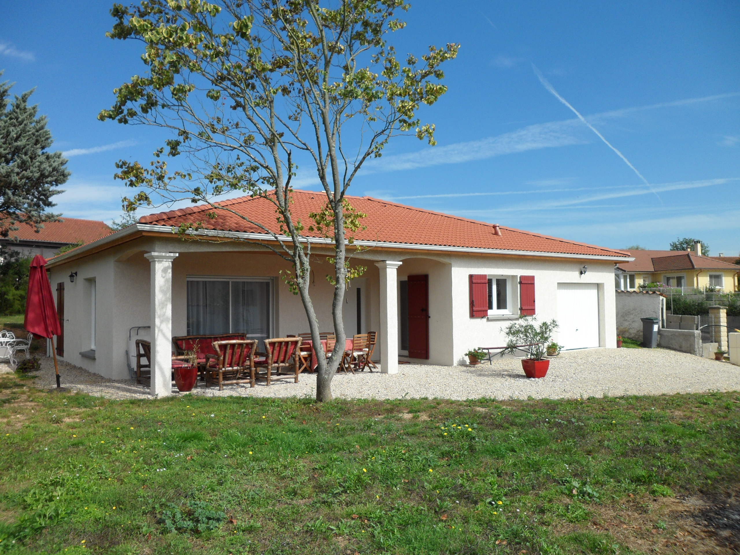

Travail demandé
On vous demande de :
AP1 : Faire preuve de rigueur et de précision
AP3 : Faire preuve de curiosité et d’écoute
AP4 : Faire preuve d’initiative
AP5 : Faire preuve d’analyse critique

Pour cela vous devez être capable de :
T 1-1 : Prendre connaissance du dossier relatif aux opérations à réaliser, le constituer pour une opération simple
T 2-1 : Organiser le poste de travail
T 2-2 : Implanter, poser, installer les matériels électriques
T 2-3 : Câbler, raccorder les matériels électriques
T 3-2 : Participer à la réception technique et aux levées de réserves de l’installation
Vous avez à votre disposition :
Outillage
Dossier sujet
Schéma architectural
Plan d’implantation
Matériel électrique

Compétence(s) visée(s) | A | NE | ▁ | ▃ | ▆ | ▉ | Notes
C1-CO1 Analyser les conditions de l'opération et son contexte
Les informations nécessaires sont recueillies
Les contraintes techniques et d'exécution sont repérées
C2-CO2 Organiser l'opération dans son contexte
Après inventaire, les matériels, équipements et outillages manquants sont listés
Les activités sont organisées de manière chronologique
Le poste de travail est organisé avec ergonomie
Le poste de travail est approvisionné en matériels, équipements et outillages
Le lieu d'activité est restitué quotidiennement propre et en ordre
C4-CO3 Réaliser une installation de manière éco-responsable
Les matériels sont posés conformément aux prescriptions et règles de l'art
Le façonnage est réalisé conformément aux prescriptions et règles de l'art
Les câblages et les raccordements sont réalisés conformément aux prescriptions et règles de l'art
Les déchets sont triés et évacués de manière sélective
Le consommable est utilisé sans gaspillage
C7-CO5 Valider le fonctionnement de l'installation
L'installation est mise en fonctionnement conformément aux prescriptions
Le fonctionnement est conforme aux spécifications du cahier des charges (y compris celles liées à l'efficacité énergétique)
Les règles de santé et de sécurité au travail sont respectées
C12-CO8 Communiquer entre professionnels sur l'opération
Les contraintes techniques sont expliquées / Les contraintes techniques sont remontées à sa hiérarchie
L'état d'avancement de l'opération est justifié / L'état d'avancement de l'opération est remontée à la hiérarchie
Les difficultés sont remontées à la hiérarchie

